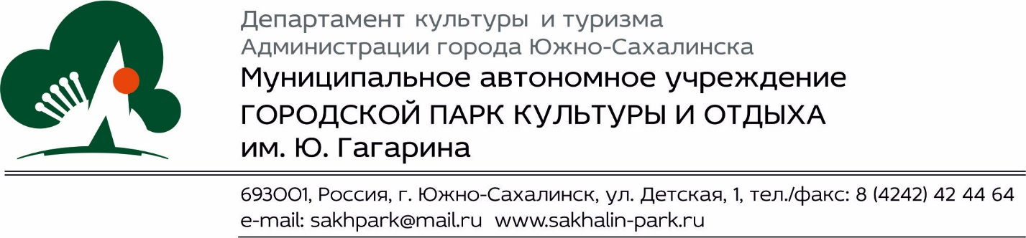
«УТВЕРЖДАЮ»:
Директор ГПКиО им. Ю. Гагарина
_________________ В.А. Калюжный
«____» ______________ 2020 г.

Положение конкурса видео роликов «Новогодний VLOG 2021»

I ОБЩИЕ ПОЛОЖЕНИЯ
1.1. Организатором конкурса выступает МАУ ГПКиО им.Ю.Гагарина
1.2. Площадкой для проведения конкурса видео роликов становится сайт МАУ ГПКиО - http://sakhalin-park.ru (информационное сопровождение конкурса и голосование).
1.3. К конкурсу приглашаются жители Сахалинской области в возрасте от 18 лет.
1.4. Дата проведения конкурса с 11 декабря 2020 года по 28 декабря 2020 года.
1.5. Участники, присылающие видео ролики конкурса на электронный адрес почты ГПКиО , автоматически дают согласие на их публикацию на сайте городского парка и официальных аккаунтах (ВК, ОК, INSTAGRAM) городского парка.
1.6. Участников информируют о конкурсе сообщениями в ленте новостей сайта и постами в социальных сетях на официальных страницах и в группах «Городского парка».

II. ТРЕБОВАНИЯ К ВИДЕО
2.1. На конкурс принимаются видео ролики от жителей области. В кадре обязательно должны присутствовать элементы праздника (костюм или ёлка и украшения). Участник конкурса, загружая видео, автоматически подтверждает авторство ролика и берет на себя полную ответственность в случае претензии третьих лиц о нарушении авторских прав.
2.2. Видео не должно отражать сцены насилия или содержать рекламу, логотипы, телефоны.
2.3. Видео может быть цветным или черно-белым.
2.4. Плата за участие в конкурсе не взимается.

III. СРОКИ ПРОВЕДЕНИЯ КОНКУРСА И НОМИНАЦИИ
3.1. Конкурс проводится в два этапа:
Приём видео роликов – с 11 по 21 декабря 2020 года.
Голосование – с 22 декабря 2020 года по 28 декабря 2020 года.
Объявление результатов – 29 декабря 2020 года.
3.2. Конкурс проводится по двум номинациям «Новогодний VLOG – семья» и «Новогодний VLOG – дети».
- Новогодний VLOG – семья. К участию допускаются видео ролики - зарисовки, сюжет, история – празднования нового года в вашей семье. Ваши традиции, особенности.
Это может быть музыкальный клип при участии всех членов семьи.
Это может быть совместная песня.
Это может быть репортаж с места «Новогодних» событий (подготовка, украшение и т.п.)
Это может быть челлендж.
Хронометраж видео не более 2х минут.
- Новогодний VLOG – дети.
К участию допускаются видео ролики, где главными действующими лицами будут Ваши дети.
Это может быть музыкальный клип при участии детей.
Это может быть песня в исполнении ребенка.
Это может быть репортаж с места «Новогодних» событий (подготовка, украшение и т.п.)
Это может быть челлендж.
Хронометраж видео не более 2х минут.

3.3. Видео ролик присылать на адрес эл.почты sakhalin-park@yandex.ru
с пометкой «Новогодний VLOG»

IV. ПОРЯДОК ПРОВЕДЕНИЯ КОНКУРСА
4.1. Голосование пройдёт на сайте Городского парка - http://sakhalin-park.ru
4.2. Награждение победителей состоится в новогоднюю ночь (1 января с 01:00 до 03:00), на праздновании Нового года, который состоится на площади Ленина (Южно-Сахалинск)
4.2. По итогам голосования определят трёх победителей, в каждой номинации. По количеству голосов под фотографиями, будет определенно 1,2,3 место.

V. ИТОГИ КОНКУРСА И НАГРАЖДЕНИЕ ПОБЕДИТЕЛЕЙ
5.1. Победитель получает призы и подарки, приготовленные администрацией МАУ ГПКиО.
Приз не может быть заменен денежными средствами или иным видом поощрения.
5.2. Городской парк оставляет за собой право дополнительно наградить участников конкурса.

Составил
Режиссер КМО А.А.Борисов

